名称：
日期：
SCW35P1
单元10：基本建筑

1. 基本形状
形状 | 例子
正方形 | 圆形
长方形 | 三角形

2. 基本立体
形状
正方体  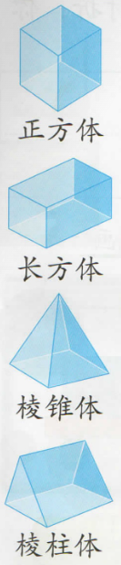 | 棱锥体 | 圆柱体  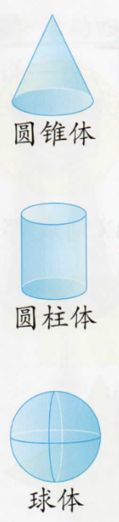
长方体 | 棱柱体 | 圆锥体
球体

3. 基本立体的重要性
- 物体能平稳摆放， 例子：盒子是正方体或长方体的，球体会四处移动。
- 物体能被握紧， 例子：圆柱体的杯子让人可以稳定地握住。
- 建筑平稳的房屋，例子：有平坦和宽阔的底部以稳住物体
- 帮助物体自由移动， 例子：圆形的物体方便推动和摇动。

生字写一写。

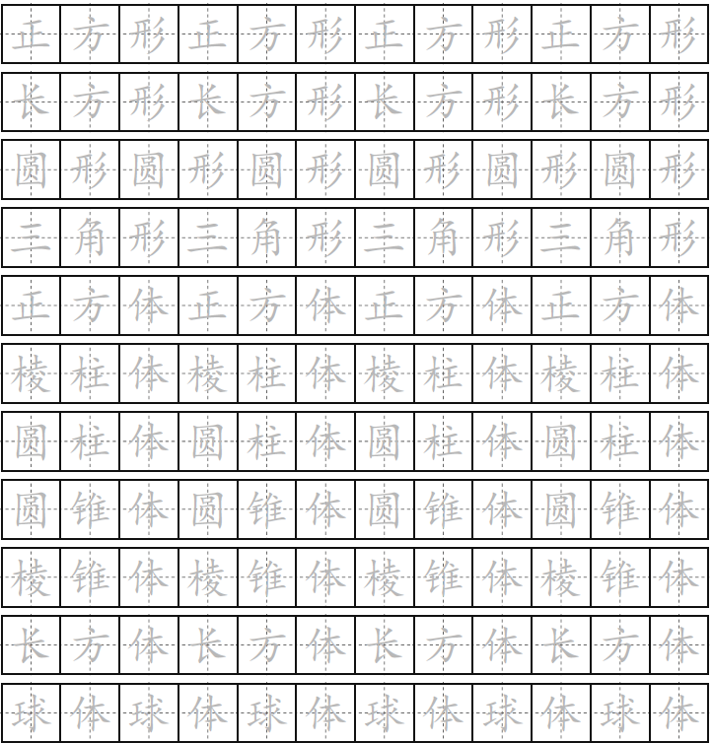

1. 根据物体的基本形状，有以下物体分类，把代表答案的字母填写在空格里。

物体的基本形状
圆形 | 长方形 | 正方形 | 三角形

2. a. 以下物体的基本立体是什么？把代表答案的字母填写在空格里。
J 球体 | K 圆柱体 | L 圆锥体
M 正方体 | N 棱锥体 | O 棱柱体

b. 沿着虚线描绘以下基本立体。
3. a. 写出以下基本形状的名称。

b. 把这个结构的各个基本形状的数量写在空格里。

4. a. 写出以下基本立体形状的名称。

b. 把物品和它的基本立体形状的名称画线连一连。
5. a. 圈出用来建造这些结构的基本立体形状。

b. 观察以下两个结构，然后把适合的答案填在横线上。
i. 相同的基本立体体积木能做出各种 ______________ 的结构。
ii. X和Y结构是用 ___________ 的基本立体形状组成的。
iii. X和Y结构是用相同 _____________ 的基本立体形状组成的。
iv. 我们需要各种基本立体形状来制作符合我们生活 ____________ 的用具。
6. 圈出正确的答案。

